HƯỚNG DẪN CHẠY CHƯƠNG TRÌNH
Tài liệu này hướng dẫn chi tiết các bước cài đặt và chạy chương trình giải mê cung bằng thuật toán Dijkstra trên máy tính cá nhân.

*CÁCH SỬ DỤNG CHƯƠNG TRÌNH
Sau khi chạy file DuckRescue.exe, giao diện chính của chương trình sẽ xuất hiện.

1. Màn hình chọn mê cung
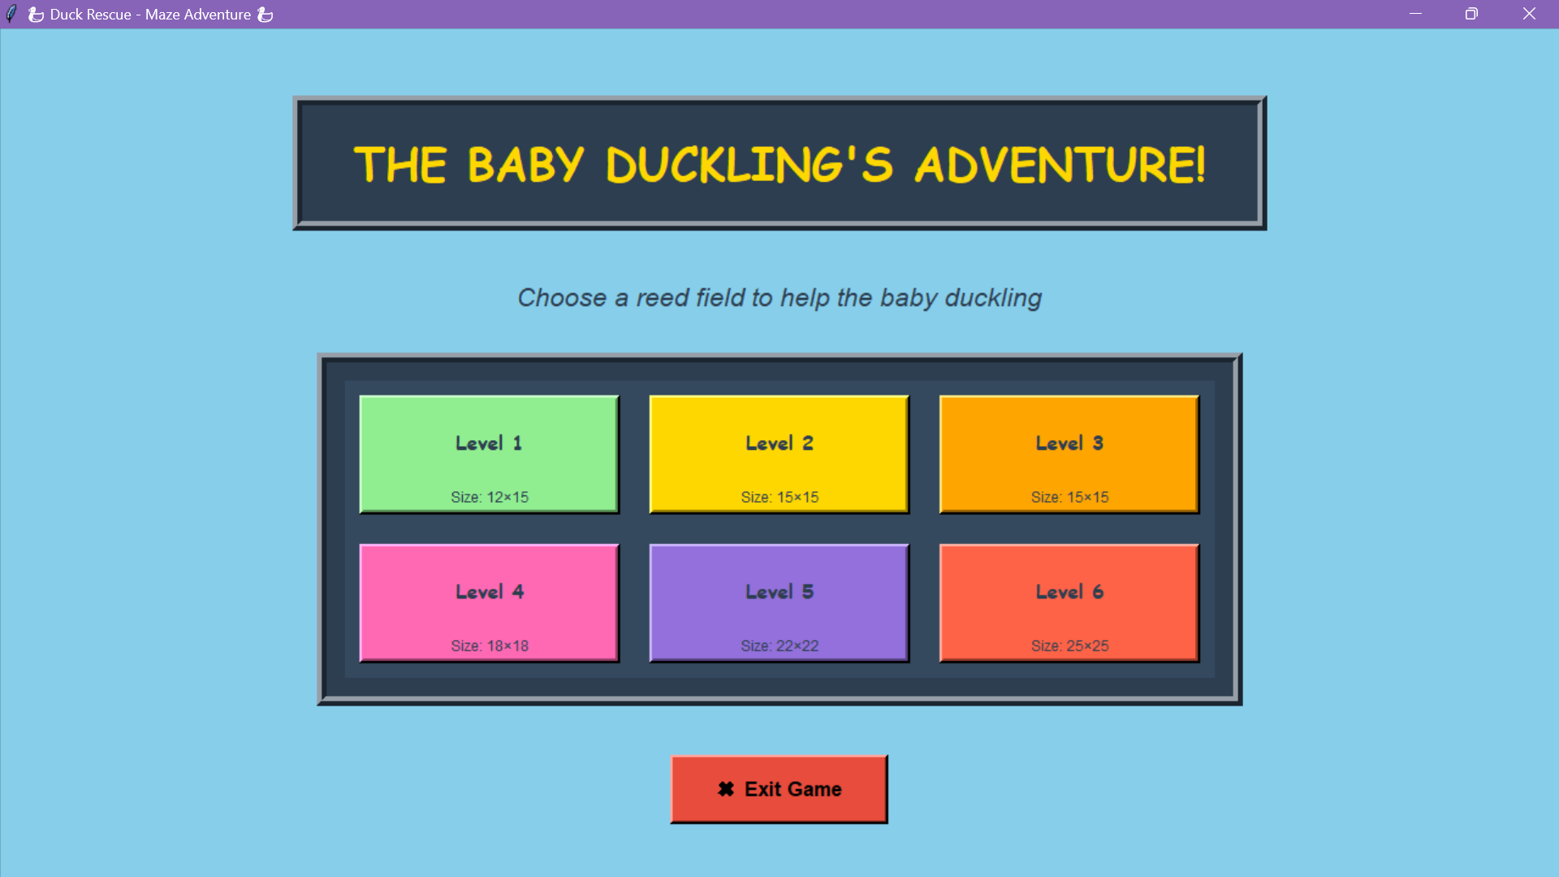
- Khi chương trình khởi động, màn hình đầu tiên hiển thị các level/mê cung cho người dùng lựa chọn.
- Người dùng chọn một mê cung mong muốn (ví dụ: Level 1, Level 2, …).

2. Bắt đầu giải mê cung
- Sau khi chọn mê cung, người dùng nhấn nút “Help the Duckling”.
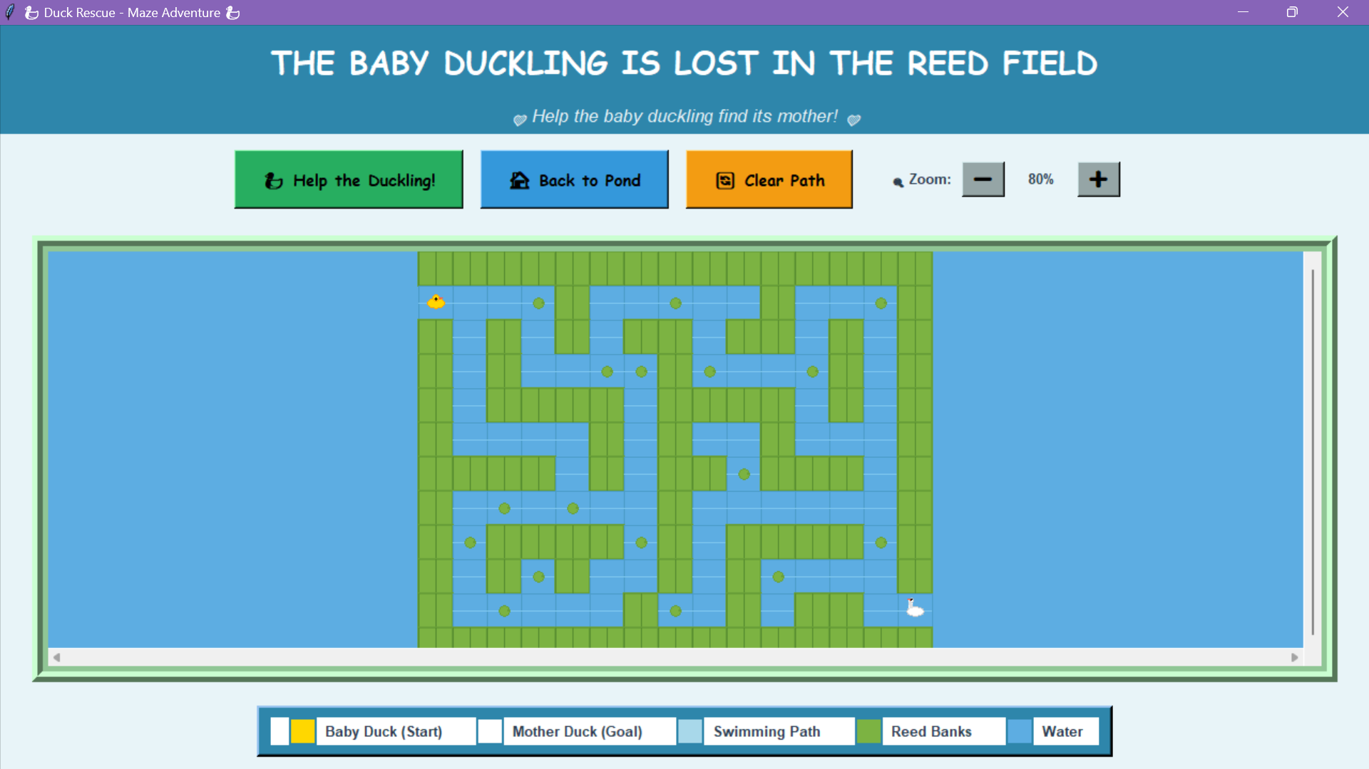
- Chương trình sẽ bắt đầu thực hiện thuật toán tìm đường đi ngắn nhất để hỗ trợ nhân vật di chuyển trong mê cung.

3. Hiển thị quá trình tìm đường
- Trong quá trình thực hiện, chương trình sẽ:
  - Hiển thị trực quan quá trình tìm đường
  - Minh họa các bước duyệt và đường đi tìm được
- Người dùng có thể quan sát toàn bộ quá trình thuật toán hoạt động thông qua animation trên giao diện.
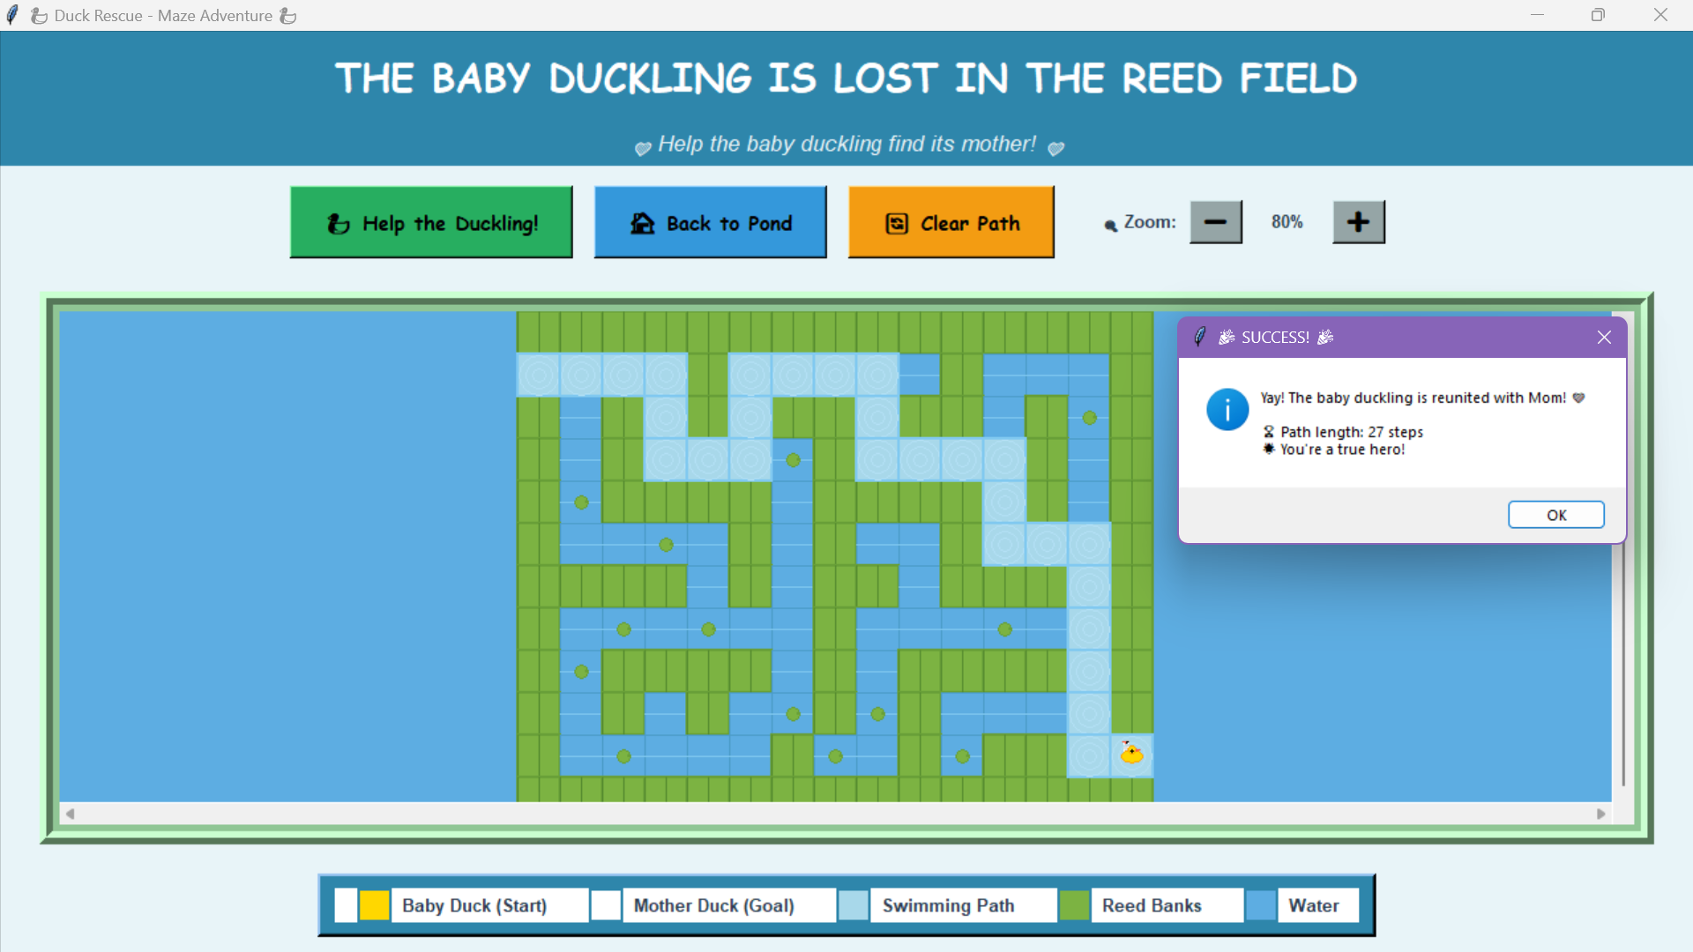

4. Xóa đường đi
- Sau khi đã xem kết quả, người dùng có thể nhấn nút “Clear Path”.
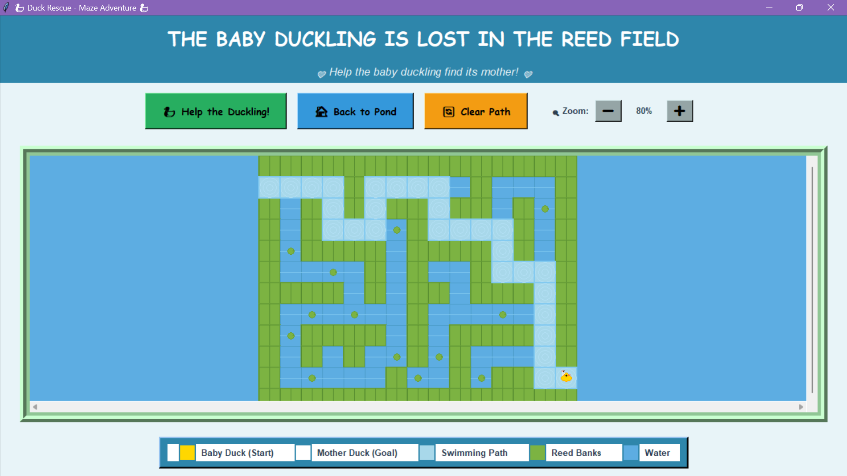
- Chức năng này dùng để xóa đường đi đã tìm, giúp người dùng có thể thực hiện lại thuật toán trên cùng một mê cung.

5. Quay lại màn hình chọn mê cung
- Người dùng nhấn nút “Back to Pond” để quay lại màn hình chọn mê cung ban đầu.
- Tại đây, người dùng có thể chọn mê cung khác và tiếp tục sử dụng chương trình.

